node app.js add --id "1" command --name "madhuri" command --email [ms6dt@mail.umkc.edu](mailto:ms6dt@mail.umkc.edu)

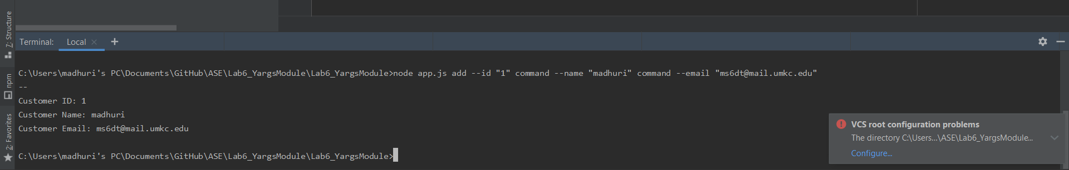

node app.js list

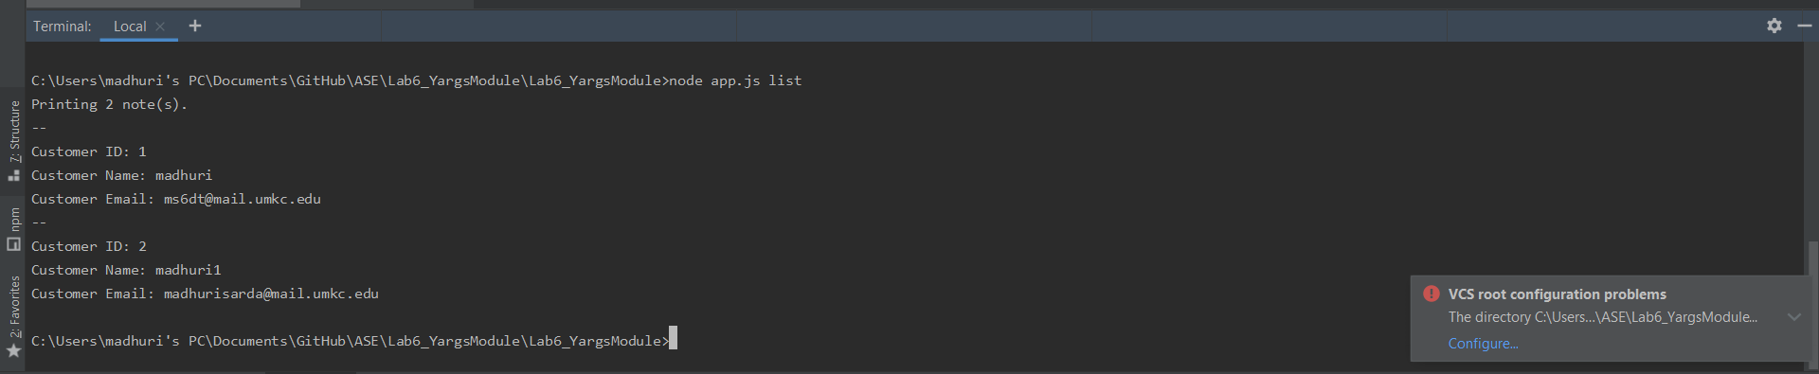

node app.js read --id "1"

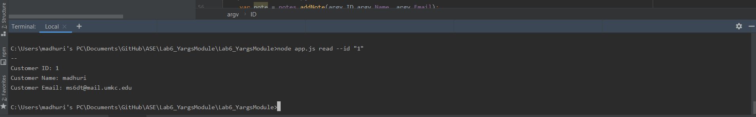

node app.js remove --id "1"

